日本运营商KDDI发展低空业务的路径分析
- 日本规范政策法规支持无人机业务开展
无人机飞行的基础条件：在日本，机身和电池总重量为 100 克或以上的无人机被定义为“无人机”（UAV），受《航空法》监管。在日本UAV的使用需要先在无人驾驶航空器登记处注册，标记注册ID，并配备远程ID功能，且如果注册信息发生变化，必须在15天内提交变更通知，并且每三年需要更新一次注册。
空域限制：1、《航空法》规定在机场周围区域、禁飞区、地面150m以上空域以及人口稠密地区的上空等特殊区域飞行的无人机需要获得国土交通省的许可。2、《小型无人机禁飞法》规定，UAV在重要设施上空以及在重要设施300米范围内上空飞行的，需要获得设施管理者和/或土地所有者的同意，并事先通知县公共安全委员会。重要设施例如国会大厦、首相官邸、最高法院、核电站。3、重量低于200克的无人机则适用《无人驾驶航空器管理法》。
信息传输限制：无人机的远程控制以及无人机的图像和数据传输都涉及无线电波的使用。当使用无线电设备发射和接收无线电波时，需要根据《无线电法》设立“无线电台”并获得总务省和通信部的许可。2020年12月，日本信息通信委员会决定，允许通过150米以下空域满足特定条件的移动电话终端通过简化程序在无人机上使用。2023年4月后，有通过简化程序，对150m上的飞行活动也开放了许可。2025年4月，允许5.2GHz频段用于无线LAN，并将应用场景扩展到无人机应用上。2025年5月，则进一步允许现有5G技术在无人机上应用。
通信方式 | 4G、5G、BWA
频段 | 4G/5G：800MHz、900MHz、1.7GHz、2GHz 、4.7GHz 和 28GHz  BWA：2.5GHz 频段  无线LAN：2.4GHz、5.2GHz
表 1无人机通信条件
- 日本运营商KDDI布局多年，推动无人机自主飞行
KDDI无人机业务商用前期开展多场景业务示范测试，推动商业化运营。KDDI自2016年开始推动无人机的商业化运营，开发配备安全、远程飞行所必需的移动通信技术和管理系统的智能无人机，并开展示范测试机案例研究。2017年完成多无人机协同控制系统测试、单一飞手控制多架无人机测试开发“智能无人机平台”使用移动通信和3D地图实现自主无人机飞行。2020年，在长野县伊那市推出日本首个市营无人机送货服务，支持丘陵和山区的居民以及购物困难的老年人。2021-2022年，在有人值守的城市区域推出了无人机运输食品和医疗用品的示范测试，验证在接近现实条件下的运营和业务可行性。
KDDI成立全资子公司，专注无人机业务。KDDI于2022年4月正式成立“KDDI SmartDrone Inc.”公司，目标是通过使用4G LTE/5G实现新的基于无人机的业务，并提供动态无人机服务，以满足客户在检查、物流、监控、农业和测量等各个领域的需求，让人们的个人生活和工作生活更轻松。该公司成立后，专注无人机业务运营、运营管理系统的建设以及应用场景的探索。
图 1 KDDI智能无人机公司的主要举措
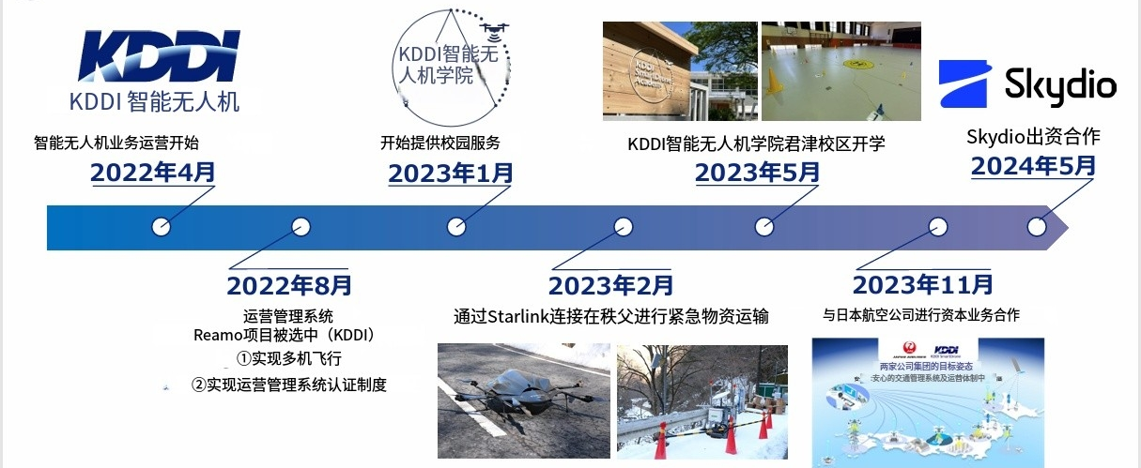
来源： 日本总务省
KDDI SmartDrone公司多方布局，形成“培训-硬件-网络-服务”的无人机全业务体系。一是设有“KDDI智能无人机学院”可提供“一级无人机飞行员”和“二级无人机飞行员”等国家资格的认证，以及面向摄影、巡检、飞行管理等特点场景的专业培训。二是推出“飞机出售”等硬件产品。该公司官网可订购的无人机包括美国Skydio、法国Parrot、日本ACSL以及中国大疆等，并区分4G、5G型号。三是推出灵活的网络套餐。可根据时间、用量等方式进行灵活计费，进而方便客户根据目的选择定价计划。面向短期用户，月度套餐为49800日元/月（CNY ¥2483/月）；面向长期的用户，年度套餐为480000日元/年（CNY ¥23,928/年）。另外，针对长期使用，但是使用频率不高的用户还推出了按量付费计划，采用“基本费用+使用费用”的方式，其中基本费用按年一次性收取，为150000日元/年（CNY ¥7478/年），至此基础上每个月的使用按量付费，每月24,800日元- 49,800日元（CNY ¥1236-2,482）不等。四是推出面向场景的解决方案。面向监控、交付、检查、测量等领域，提供从服务介绍到运营的全面支持，高效解决客户面临的问题并提高运营效率。
三、日本低空发展及运营商布局对我启示
（一）细化无人机通信方式及飞行区域。日本无人机通信逐步由150m以下空域向150m以上延伸，并在原有4G制式的基础上增加来5G制式、5.2G频段等，支持行业发展。并为保证运营安全，提出与人口密度结合的空域管理方式，有利于更加安全的飞行管控。目前，我国空域管理也逐步放开，但在通信频段、运营区域等方面仍需出台更加细化的政策规则，支持低空业务规模化、精细化发展。
（二）运营企业设置“培训-硬件-网络-服务”的无人机全业务体系。日本KDDI经历多年的布局培育，形成了从培训到服务的全流程体系。而目前我国低空企业主要还处于专注硬件销售、网络服务、培训等优势领域的阶段，全业务体系化布局不足，未来中游运营类企业可以联合上下游进行相关体系探索。
（三）探索面向无人机的多样化运营服务模式。探索面向用户临时需求、长期需求、低频需求、高频需求等多样化场景的服务模式，定制多类套餐，辅助无人机运营价值提升。

